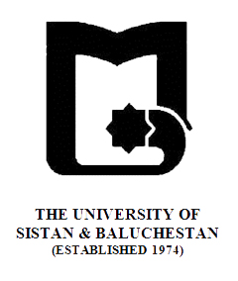

بنام خدا
» فرم طرح درس «
دانشکده : الهیات و معارف اسلامی رشته گرایش: علوم حديث گرايش تفسير اثري
مقطع: کارشناسی ارشد نام درس: زبان تخصصي تعداد واحد نظری : 2 واحد

هدف کلی درس : آشنايي دانشجويان و ايجاد آمادگي لازم براي بهره برداري از منابع حديثي به زبان انگليسي
رئوس مطالب
هفته اول | بیان طرح درس وسرفصل وزارت علوم و توضيح دائره المعارف اسلام قسمت حديث
هفته دوم | توضيح قسمت hadith از دائره المعارف اسلام
هفته سوم | خواندن قسمت the development of hadith
هفته چهارم | خواندن قسمت criticism of hadith
هفته پنجم | خواندن اصطلاحات حديثي (sound، hasan، weak)
هفته ششم | خواندن اصطلاحات مربوط به اسناد (with reference to the natur of the isnad)
هفته هفتم | خواندن اصطلاحات مربوط به احاديث قابل پذيرش (with reference to acceptable tradition)
هفته هشتم | خواندن اصطلاحات احاديث غير قابل پذيرش with reference to rejected tradition)
هفته نهم | ادامه اصطلاحات حديثي
هفته دهم | اصطلاحات (matruh)، munkar، matruk و...
هفته یازدهم | ادامه اصطلاحات حديثي
هفته دوازدهم | ادامه اصطلاحات حديثي
هفته سیزدهم | بررسي واژه هاي مترادف و متضاد synonyms and antonyms
هفته چهاردهم | ادامه بررسي واژگان مترادف و متضاد
هفته پانزدهم | اصطلاحات پركاربرد حديثي
هفته شانزدهم | جمع بندی مطالب

ارزیابی : کار کلاسی ،کنفرانس و پایان ترم منبع: Encyclopaedia of Islam

